哈尔滨工业大学

<<数据库系统>>
实验报告二

(2022年度春季学期)

姓名： | 姚舜宇
学号： | 1190202107
学院： | 计算机学院
教师： | 程思瑶

实验二

实验目的
掌握关系连接操作的实现算法，理解算法的I/O复杂性，使用高级语言实现重要的关系连接操作算法。
掌握关系数据库中查询优化的原理，理解查询优化算法在执行过程中的时间开销和空间开销，使用高级语言实现重要的查询优化算法。

实验环境
Windows，PyCharm，python3.9，MySQL

三、实验过程及结果
1.使用python实现extmem
仿照extmem.c，使用python实现一个Buffer类。包括：
__init__(numAllBlk)：初始化一个Buffer，numAllBlk为块的数量。
getNewBlockInBuffer：从Buffer中返回一个空闲块。
freeBlockInBuffer：释放Buffer中某一个块的空间。
readBlockFromDisk：从磁盘中读入一个块写入Buffer中。
writeBlockToDisk：将Buffer中的某个块的内容写入磁盘。
writeDataToBlockToDisk：将cpu处理完的数据写入磁盘。
2.生成关系R和S并写入磁盘
根据要求，关系R有112个元组，关系S有224个元组。按照值域生成指定数量的元组，并且写入磁盘，用多个磁盘块保存。
3.关系选择算法
分别遍历R和S对应的磁盘块，符合条件则先保存在Buffer中，超出Buffer容量时将内容写入磁盘。
def select(buffer):
extmem.dropAllBlock(select_dir)
items = [('r', tuple_num_R // tuple_num_per_blk, 40), ('s', tuple_num_R // tuple_num_per_blk, 60)]
buffer.numIO, count, res = 0, 0, []
for item in items:
for disk_idx in range(item[1]): # item[1]表示关系占用的物理磁盘块数
index = buffer.readBlockFromDisk('%s%s%d.blk' % (disk_dir, item[0], disk_idx))
for data in buffer.data[index]:
data1, data1 = data.split()
if int(data1) == item[2]:
res.append(data)
if len(res) == tuple_num_per_blk:
buffer.writeDataToBlockToDisk(res, '%s%s%d.blk' % (select_dir, item[0], count))
res, count = [], count + 1
buffer.freeBlockInBuffer(0)
if res:
buffer.writeDataToBlockToDisk(res, '%s%s%d.blk' % (select_dir, item[0], count))
res, count = [], 0
4.关系投影算法
遍历关系R的磁盘块，读取R.A的值，先保存在Buffer中，超出Buffer容量则写入磁盘。需要注意的是，要对投影出的结果进行去重，并且关系R的每个元组大小是8字节，R.A的大小是4字节，所以每个磁盘块可以保存7个R的元组，但可以保存14个R.A的值。
def project(buffer):
extmem.dropAllBlock(project_dir)
buffer.numIO, count, res = 0, 0, []
all_res = set() # 用于去重
for disk_idx in range(tuple_num_R // tuple_num_per_blk):
index = buffer.readBlockFromDisk('%sr%d.blk' % (disk_dir, disk_idx)) # 加载磁盘块内容到缓冲区中
for data in buffer.data[index]:
if data.split()[0] not in all_res:
res.append(data.split()[0])
all_res.add(data.split()[0])
if len(res) == tuple_num_per_blk * 2:
buffer.writeDataToBlockToDisk(res, '%sr%d.blk' % (project_dir, count))
res, count = [], count + 1
buffer.freeBlockInBuffer(0)
if res:
buffer.writeDataToBlockToDisk(res, '%sr%d.blk' % (project_dir, count))
5.关系连接算法
(1). Nested-Loop Join
即最为朴素的连接算法。使用二重循环，依次遍历R和S中的元组，查看是否符合连接条件。由于空间限制，需要分段进行循环检索操作。R中的数据占用buffer的6个块，S的数据占用1个块，剩下一个块用于写入磁盘。
def nested_loop_join(buffer):
extmem.dropAllBlock(nlj_dir)
buffer.numIO, count, res = 0, 0, []
# R-S二重循环
for outer_idx in range(ceil((tuple_num_R // tuple_num_per_blk) / (tuple_num_per_blk - 2))): # 外层：R
# 为保证有一个块准备给S，R的数据最多占用6个块
start = outer_idx * (tuple_num_per_blk - 2)
end = min((outer_idx + 1) * (tuple_num_per_blk - 2), tuple_num_R // tuple_num_per_blk)
outer_data = [buffer.data[buffer.readBlockFromDisk('%sr%d.blk' % (disk_dir, idx))] for idx in range(start, end)]
for inner_idx in range(tuple_num_S // tuple_num_per_blk): # 内层：S
inner_data = buffer.data[buffer.readBlockFromDisk('%ss%d.blk' % (disk_dir, inner_idx))]
for outer_lst in outer_data: # 内存中执行连接操作
for outer_item in outer_lst:
r_a, r_b = outer_item.split()
for inner_item in inner_data:
s_c, s_d = inner_item.split()
if r_a == s_c:
res.append('%s %s' % (outer_item, inner_item))
if len(res) == int(tuple_num_per_blk / 2):
buffer.writeDataToBlockToDisk(res, '%srs%d.blk' % (nlj_dir, count))
res, count = [], count + 1
buffer.freeBlockInBuffer(len(outer_data))
buffer.data_occupy = [False] * tuple_num_per_blk
if res:
buffer.writeDataToBlockToDisk(res, '%srs%d.blk' % (nlj_dir, count))
(2). Hash-join
首先进行hash操作。遍历R和S中的元组，对R.A和S.C的值进行hash运算。本实验中使用对7取模。R.A%7结果相等的元组分为一组，考虑到空间大小，可能会占用多个磁盘块。S同理。
然后进行连接。对于R.A%7=i的元组，在S.C%7=i（0<=i<=6）对应的磁盘块中检索，符合条件则保存到结果磁盘块中。
def hash_join(buffer): # 划分数据桶：划分为B(buffer)-1个数据桶，缓冲区的B(buffer)-1块用作数据桶暂存，1块用作数据输入
# R.A是7的倍数放一组，%7=1放一组。。。S.C同理
buffer.__init__(numAllBlk)
extmem.dropAllBlock(hash_temp_dir)
# 对关系R进行hash操作，将缓存中的numAllBlk-1块作为Hash桶，1块作为输出
hash_num = numAllBlk - 1
all_data = [('r', tuple_num_R // tuple_num_per_blk, [[] for _ in range(hash_num)]), # [2]保存addr
('s', tuple_num_S // tuple_num_per_blk, [[] for _ in range(hash_num)])]
hash_blk = [[] for _ in range(hash_num)]
# 构建hash表，写入磁盘
for item in all_data: # R和S
for idx in range(item[1]): # 每个磁盘块的数据
blk_data = buffer.data[buffer.readBlockFromDisk('%s%s%d.blk' % (disk_dir, item[0], idx))]
for data in blk_data: # 某一个磁盘块中的每个元组
hash_idx = int(data.split()[0]) % hash_num
hash_blk[hash_idx].append(data)
if len(hash_blk[hash_idx]) == tuple_num_per_blk: # hash桶已满，需要输出
addr = '%s%s%d_%d.blk' % (hash_temp_dir, item[0], hash_idx, len(item[2][hash_idx]))
buffer.writeDataToBlockToDisk(hash_blk[hash_idx], addr)
item[2][hash_idx].append(addr)
hash_blk[hash_idx] = []
buffer.freeBlockInBuffer(0) # 用缓冲区的一个快来读数据，每遍历一个磁盘块都要清空一次
for idx in range(hash_num): # 把剩下没满的块写入磁盘
if hash_blk[idx]:
addr = '%s%s%d_%d.blk' % (hash_temp_dir, item[0], idx, len(item[2][idx]))
buffer.writeDataToBlockToDisk(hash_blk[idx], addr)
item[2][idx].append(addr)
hash_blk[idx] = []
# 进行连接操作，将缓存中的numAllBlk-2块保存第i个桶的内容，1块作为输出，1块保存另外1个关系
# 循环B(buffer)-1次，对每个桶执行连接操作；将缓冲区中的B(buffer-2)块作为关系R的输入块，1块作为关系S的输入快，1块作为输出块
res, count, buffer.data_occupy = [], 0, [False] * numAllBlk
extmem.dropAllBlock(hash_res_dir)
for idx in range(hash_num):
r_buffer_data, s_buffer_data, flag = [], [], False
for addr in all_data[0][2][idx]:
r_buffer_data.extend(buffer.data[buffer.readBlockFromDisk(addr)])
for addr in all_data[1][2][idx]: # 将S的第i个hash桶内容逐个加入
s_buffer_data = buffer.data[buffer.readBlockFromDisk(addr)]
for r_data in r_buffer_data:
for s_data in s_buffer_data:
if r_data.split()[0] == s_data.split()[0]:
res.append('%s %s' % (r_data, s_data))
if len(res) == int(tuple_num_per_blk / 2):
buffer.writeDataToBlockToDisk(res, '%srs%d.blk' % (hash_res_dir, count))
res, count = [], count + 1
buffer.freeBlockInBuffer(ceil(len(r_buffer_data) / tuple_num_per_blk))
buffer.data_occupy = [False] * numAllBlk
if res:
buffer.writeDataToBlockToDisk(res, '%srs%d.blk' % (hash_res_dir, count)) # 将结果磁盘上的剩余数据写入磁盘
(3). Sort-merge join
首先进行排序。排序需要两步，块内排序和块间排序。块内排序是每次加载R的numAllBlk-1个磁盘块到Buffer中按照R.A进行排序，然后重新写回磁盘，直到遍历完R的元组。S同理。块间排序是把Buffer中的1块作为输出块，其余作为输入块，按序加载块内有序的磁盘块，每次选择最小的值写入输出块。每当输出块满空间时，将其写入磁盘。
然后进行连接操作。目前R和S的元组均已经有序，使用双指针的方式，从小到大比较R.A和S.C，如果相等，则写入Buffer，直到写入磁盘。如果不相等，则较小一方的指针右移，直到值相等或较大为止。通过这样的方法，可以选择出R.A=S.C的元组写入磁盘中。
6.实现查询树和查询优化算法
选择三个查询语句：
query0 = 'SELECT [ ENAME = ’Mary’ & DNAME = ’Research’ ] ( EMPLOYEE JOIN DEPARTMENT )'
query1 = 'SELECT [ ESSN = ’01’ ] ( PROJECTION [ ESSN, PNAME ] ( WORKS_ON JOIN PROJECT ) )'
query2 = 'PROJECTION [ BDATE ] ( SELECT [ ENAME = ’John’ & DNAME = ’Research’ ] ( EMPLOYEE JOIN DEPARTMENT ) )'
通过对词法单元SELECT、PROJECTION、JOIN进行分析，可以分别构造出查询执行树如下：
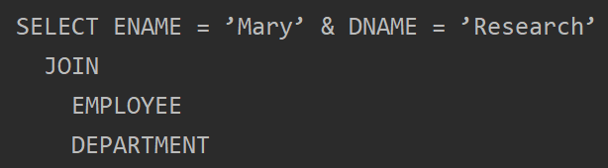
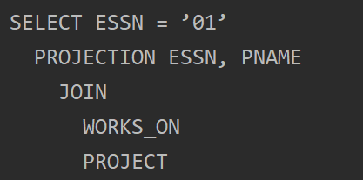
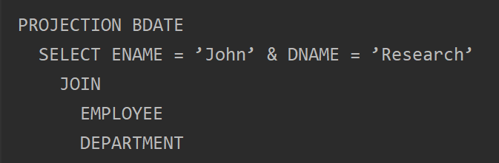
查询树的优化主要有以下方法：
选择和投影操作尽早执行、把某些选择操作与笛卡尔积相结合形成一个连接操作、同时执行相同关系上的多个选择和投影操作、把投影操作与连接操作结合起来执行、提取公共表达式。
本实验中，主要采用选择操作尽早执行的方式进行优化。对三个查询语句的优化结果如下：
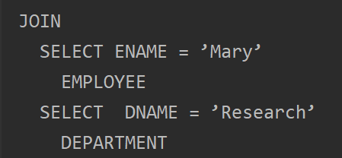
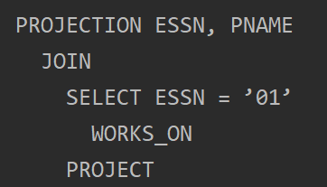
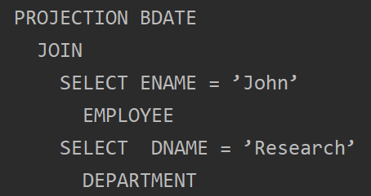

四、实验心得
通过使用高级语言编写选择、投影、连接算法，对这些操作的内在规律有了更好的了解。通过构造查询执行树并对其进行优化，熟悉了查询优化的原理。

